Міністерство освіти і науки України
Національний університет «Львівська політехніка»
Інститут комп’ютерних наук та інформаційних технологій
Кафедра автоматизованих систем управління



Лабораторна робота №1
з дисципліни
«Програмування мобільних пристроїв»

Виконав:
Студент групи КН-213
___________________
Прийняв:
___________________

Львів 2019
Лабораторна робота №1
Тема роботи: Налаштування середовища програмування Android Studio або XCode. Робота з Git.
Мета роботи: Інсталювати Android Studio або XCode, навчитись працювати із засобами відлагодження програм.
Послідовність роботи:
- Встановити на власний комп'ютер Android Studio (Windows, Linux, Mac) або XСode (Mac)
- Вивчити команди системи контролю версій git (див. Basic Git commands )
- Зареєструватися на GitHub.
- Встановити git кліент на вибір: SourceTree, TortoiseGit, SmartGit або інший.
- Створити новий проект для Android чи iOS або склонувати проект-приклад згідно до індивідуального завдання (див. нижче)
- Розібратися зі структурою проекту
- Розібратися зі структурою файлу AndroidManifest.xml
- Запустити проект на емуляторі
- Під’єднати мобільний телефон з ОС “Android” за допомогою USB і увімкнути відлагодження через USB (ADB)
- Запустити проект на телефоні
- Налаштувати запуск тестів. Створити хибний тест. Запустити і пересвідчитися, що хибний тест не пройшов
- Знайти основну діяльність (MainActivity), перейти на неї
- Вивчити роботу команди ADB
- Вивчити клас Log для виводу відлагоджувальних повідомлень
- Перейти на клас MainActivity, знайти метод onCreate, додати лог Log.d(TAG, "Activity onCreate"), поставити Breakpoint на цьому методі.
- Запустити проект в режимі відлагодження, розібратися з панеллю відлагодження
  - Знайти, де знаходиться програма adb (під Linux/Mac команда find ~/Library/Android/ -name adb), та встановити режим виведення логів VERBOSE для MainActivity (<шлях до adb>/adb shell setprop log.tag.MainActivity VERBOSE)
- Перейти в Android Monitor → LogCat, Відфільтрувати журнал по рядку “Activity ”
- Перезапустити прогаму
- Перейти в LogCat, дослідити, у які стани переходять класи діяльностей програми (Activity) при перемиканні на інші програми
- Написати звіт, розмістити скріншоти на DropBox (або інший ресурс)
Індивідуальні завдання:
- Login Activity

Хід роботи
- Дану лабораторну роботу виконую на мові програмування Java в Android Studio;
- Створюю програму і перевіряю її;
- GitHub : https://github.com/mfederliain/lr1

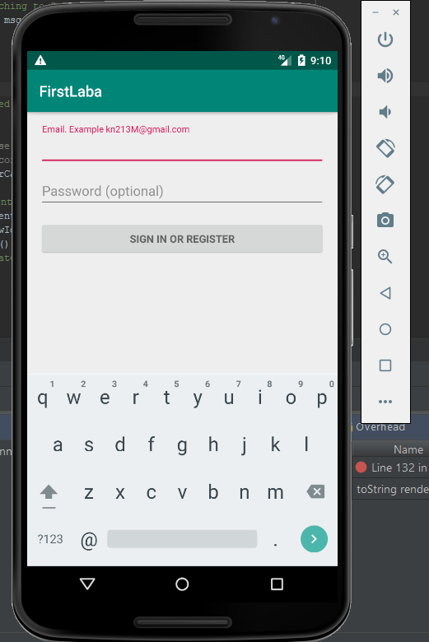
Висновок: Під час виконання лабораторної роботи я навчився створювати проекти, працювати з Git, оволодів знаннями роботи з тестами і класом Log.

